4-B GÜNEŞ GRUBU NİSAN AYI AYLIK AİLE KATILIM BÜLTENİ
03.04.2023  Minik Tema Projesi:  Havada Bir Şeyler Uçuyor!  Karahindiba Çiçeğini Tanıyoruz | 04.04.2023  İlkbahar mevsimini gözlemleyelim.  Neşeli Oyun Aile Katılım Etkinliğimizde Mira Genç’in ailesi bizlerle… | 05.04.2023  9 Rakamını tanıyoruz.  Ailemizle birlikte 1- 9 arası rakamlarla-nesneleri eşleştirme oyunu oynayalım. | 06.04.2023  Beslenme Dostu Okul Projesi:  Farklı ekmek türlerinden ekmekler getirelim (üzerine adını yazalım)  Buğdayın Macerası drama etkinliği |  | 07.04.2023  Değerler Eğitimi: Hoşgörü Değeri  Huysuz Kaktüs kitabını inceliyoruz.  Hoşgörülü davranışlar hakkında sohbet edelim.
10.04.2023  Elmalarla eşleştirme çalışması yapıyoruz.  Bütün-yarım-çeyrek kavramı  1 tane elma getirelim. | 11.04.2023  Alan Gezisi: Tiyatro Tempo’ya Gidiyoruz  “Göknineye Konuk Geldi” | 12.04.2023  Bir Kitap Bin Mutluluk Projesi: Kitap ayracı yapıyoruz  Neşeli Oyun Aile Katılım Etkinliğimizde Ömer Akdeniz’in ailesi bizlerle… | 13.04.2023  Günün farklı saatlerinde gölgeleri inceleyelim.  Açık Hava Sınıfı Projesi: Güneş Saati Yapıyoruz. |  | 14.04.2023  Çocuğunuzla birlikte, eskiden bayramlarda neler yaptıklarınız ile ilgili sohbet edebilir, bayramlara ait video ve fotoğraflar varsa inceleyebilirsiniz.  İYİ BAYRAMLAR
17- 21 Nisan tarihleri arası ara tatil
24.04.2023  Velilerimiz ve çocuklarımızla birlikte “ŞENLİK YÜRÜYÜŞÜ”  16.00- 17.00 saatleri arasında velilerimiz gelebilir  Çocuklar istedikleri kostüm/kıyafet, bayrak, pankart vb. malzemelerle gelebilirler. | 25.04.2023  Okul bahçemizde çocuklarla birlikte “PİKNİK” yapıyoruz. | 26.04.2023  Planetaryum Gezegen Evi  Uzay Çadırı Etkinliği  (Okul bahçesine kurulacaktır.) |  | 27.04.2023  Velilerimiz ve çocuklarımızla birlikte “Okul Bahçesini Süsleme” Etkinliği (15.00- 17.00)  Çocuğunuzla birlikte süsler hazırlayıp getirebilirsiniz. |  | 28.04.2023  23 Nisan Ulusal Egemenlik ve Çocuk Bayramımızı Kutluyoruz!  Saat:12:00  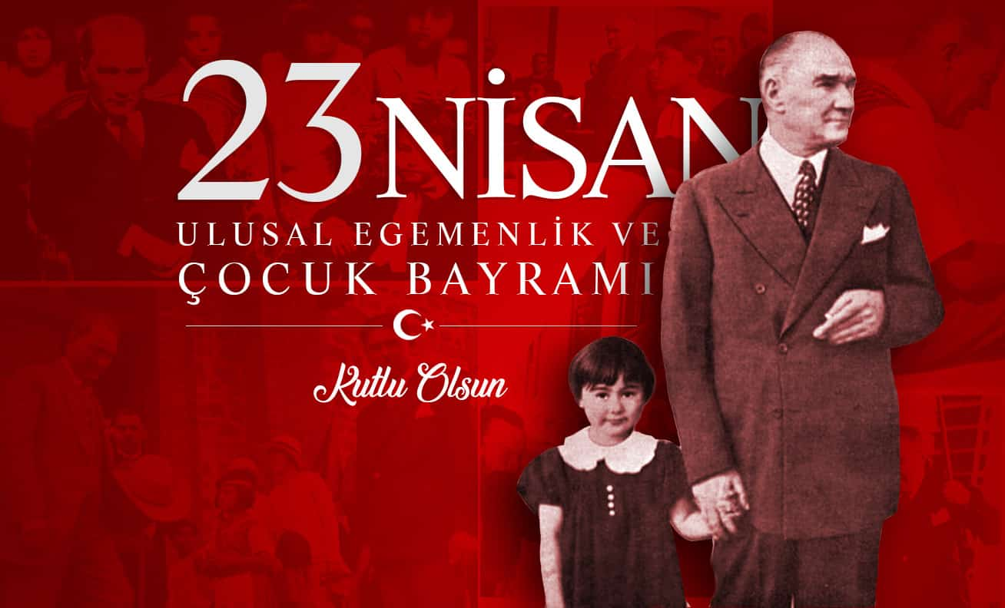
Sayın velilerimiz,
* Her Çarşamba Günü “Oyuncak Paylaşma Günü” dür.
* 23 Nisan Ulusal Egemenlik ve Çocuk Bayramımızı bir gün değil bir hafta boyunca coşku ile kutlamak istiyoruz. 24-28 nisan tarihleri arasında belirtilen etkinlikler çocukların eğlenmesi amacıyla hazırlanmış etkinliklerdir. 28 Nisan tarihinde 3 ve 4 yaş grubu öğrencilerinin hazırlamış oldukları etkinlikler ve ardından “Animasyon Ekibi Eğlence Programı” ile bayram kutlama programı yapılacaktır. Tüm ailelerimiz davetlidir.

